Kомплексы упражнений арикуляционной гимнастики Каждое упражнение выполняется от 3-х до 10 раз, количество движений (время удержания позы) постепенно увеличивается.
УПРАЖНЕНИЯ ДЛЯ ГУБ
«УЛЫБКА». Удерживание губ в улыбке. Зубы не видны. «ЗАБОРЧИК». Рот закрыт. Верхние и нижние зубы обнажены.
Губы растянуты в улыбке. «ТРУБОЧКА». Вытягивание губ вперед длинной трубочкой. «ХОБОТОК». Вытягивание сомкнутых губ вперед. «БУБЛИК», «РУПОР». Зубы сомкнуты. Губы округлены и чуть вытянуты вперед. Верхние и нижние резцы видны. Чередование положений губ: «ЗАБОРЧИК» — «БУБЛИК» - «УЛЫБКА» — «ХОБОТОК» «КРОЛИК». Зубы сомкнуты. Верхняя губа приподнята и обнажает верхние резцы. На подготовительном этапе педагог выбирает из перечисленных упражнений только те, которые он считает необходимыми для формирования правильного артикуляционного уклада нарушенного звука.
СТАТИЧЕСКИЕ УПРАЖНЕНИЯ ДЛЯ ЯЗЫКА «ПТЕНЧИКИ». Рот широко открыт, язык спокойно лежит в ротовой полости. «БЛИНЧИК», «ЛОПАТОЧКА». Рот открыт, широкий расслабленный язык лежит на нижней губе. «ЧАШЕЧКА». Рот широко открыт. Передний и боковой края широкого языка подняты, но не касаются «ИГОЛОЧКА», «СТРЕЛОЧКА», «ЖАЛО». Рот открыт. Узкий напряженный язык выдвинут вперед. «ГОРКА», «КИСКА СЕРДИТСЯ». Рот открыт. Копчик языка упирается в нижние резцы, спинка языка поднята вверх. «ТРУБОЧКА». Рот открыт. Боковые края языка загнуты вверх. «ГРИБОК». Рот открыт. Язык присосать к небу. ДИНАМИЧЕСКИЕ УПРАЖНЕНИЯ ДЛЯ ЯЗЫКА
«ЧАСИКИ», «МАЯТНИК». Рот приоткрыт. Губы растянуты в улыбку. Кончиком узкого языка попеременно тянуться под счет педагога к уголкам рта.
«ЗМЕЙКА». Рот широко открыт. Узкий язык сильно выдвинуть вперед и убрать в глубь рта.
«КАЧЕЛИ». Рот открыт. Напряженным языком тянуться к носу и подбородку, либо к верхним и нижним резцам.
«ФУТБОЛ», «СПРЯЧЬ КОНФЕТКУ». Рот закрыт. Напряженным языком упереться то в одну, то в другую щеку.
«ПОЧИСТИТЬ ЗУБЫ». Рот закрыт. Круговым движением языка провести между губами и зубами.
«КАТУШКА». Рот открыт. Кончик языка упирается в нижние резцы, боковые края прижаты к верхним коренным зубам. Широкий язык «выкатывается» вперед и убирается в глубь рта. «ЛОШАДКА». Присосать язык к небу, щелкнуть языком. Цокать медленно и сильно, тянуть подъязычную связку.
«ГАРМОШКА». Рот раскрыт. Язык присосать к небу. Не отрывая язык от неба, сильно оттягивать вниз нижнюю челюсть.
«МАЛЯР». Рот открыт. Широким кончиком языка, как кисточкой, ведем от верхних резцов до мягкого неба.
«ВКУСНОЕ ВАРЕНЬЕ». Рот открыт. Широким языком облизать верхнюю губу и убрать язык в глубь рта. «ОБЛИЖЕМ ГУБКИ». Рот приоткрыт. Облизать сначала верхнюю, затем нижнюю губу по кругу.
УПРАЖНЕНИЯ ДЛЯ ФОРМИРОВАНИЯ ПРАВИЛЬНОГО ПРОИЗНОШЕНИЯ ЗВУКОВ [С],[С’]
«ЗАГНАТЬ МЯЧ В ВОРОТА».
ЦЕЛЬ. Выработать длительную, направленную воздушную струю.
Вытянуть губы вперед трубочкой и длительно дуть на ватный шарик, загоняя его между двумя кубиками.
«КТО ДАЛЬШЕ ЗАГОНИТ МЯЧ?»
ЦЕЛЬ. Выработать плавную, непрерывную воздушную струю, идущую по середине языка.
Улыбнуться, положить широкий передний край языка на нижнюю губу. И, как бы произнося длительно звук [ф], сдуть ватку на противоположный край стола.
«ПОЧИСТИМ ЗУБЫ».
ЦЕЛЬ. Учить удерживать кончик языка за нижними резцами.
Улыбнуться, показать зубы, приоткрыть рот и кончиком языка «прочистить» нижние резцы, делая сначала движения языком из стороны в сторону, потом снизу вверх.

УПРАЖНЕНИЯ ДЛЯ ФОРМИРОВАНИЯ ПРАВИЛЬНОГО ПРОИЗНОШЕНИЯ ЗВУКОВ [З], [З’], [Ц]
«ЗАГНАТЬ МЯЧ В ВОРОТА».
ЦЕЛЬ. Выработать длительную, направленную воздушную струю. Вытянуть губы вперед трубочкой и длительно дуть на ватный шарик, вгоняя его между двумя кубиками.
«КТО ДАЛЬШЕ ЗАГОНИТ МЯЧ?»
ЦЕЛЬ. Вырабатывать плавную, непрерывную воздушную струю, идущую посередине языка.
Улыбнуться, положить широкий передний край языка на нижнюю губу. И, как бы произнося длительно звук [ф], сдуть ватку на противоположный край стола.
«ПОЧИСТИМ ЗУБЫ».
ЦЕЛЬ. Учить удерживать кончик языка за нижними резцами. Улыбнуться, показать зубы, приоткрыть рот и кончиком языка «почистить» нижние резцы, делая сначала движения языком из стороны в сторону.

УПРАЖНЕНИЯ ДЛЯ ФОРМИРОВАНИЯ ПРАВИЛЬНОГО ПРОИЗНОШЕНИЯ ЗВУКОВ [Ш], [Ж]
«НАКАЗАТЬ НЕПОСЛУШНЫЙ ЯЗЫК».
ЦЕЛЬ. Учить расслаблять мышцы языка. Приоткрыть рот, положить язык на нижнюю губу и, пошлепывая его губами, произносить звуки ПЯ—ПЯ—ПЯ...
«КТО ДАЛЬШЕ ЗАГОНИТ МЯЧ».
ЦЕЛЬ. Вырабатывать плавную, непрерывную воздушную струю, идущую посередине языка. Улыбнуться, положить широкий передний край языка на нижнюю губу. И, как бы произнося длительно звук [ф], сдуть ватку на противоположный край стола. «ФОКУС».
ЦЕЛЬ. Учить направлять воздушную струю посередине языка. Рот приоткрыт, язык "чашечкой" выдвинуть вперед и приподнять, плавно выдохнуть на ватку, лежащую на кончике носа, или на челочку. Описание следующих упражнений см. выше: «БУБЛИК», «РУПОР»; «ВКУСНОЕ ВАРЕНЬЕ»; «ГРИБОК»; «ГАРМОШКА».

УПРАЖНЕНИЯ ДЛЯ ФОРМИРОВАНИЯ ПРАВИЛЬНОГО ПРОИЗНОШЕНИЯ ЗВУКОВ [Ч], [Щ]
«НАКАЗАТЬ НЕПОСЛУШНЫЙ ЯЗЫК».
ЦЕЛЬ. Учить расслаблять мышцы языка. Приоткрыть рот, положить язык на нижнюю губу и, пошлепывая его губами, произносить звуки ПЯ-ПЯ-ПЯ...
«ГАРМОШКА».
(УПРАЖНЕНИЕ «ЛОПАТОЧКА».) (УПРАЖНЕНИЕ «ЧАСИКИ».)
Чок-чок, чок-чок, Наш Веселый Язычок
Я Веселый Язычок. Повернулся на бочок.
Побегу сейчас гулять, На часы взглянул — идут:
На крылечке загорать. Тик-так, тик-тук!
(УПРАЖНЕНИЕ «СТРЕЛОЧКА».)
Хватит спать, дружок, вставай,
Не ленись и не зевай,
Поскорее просыпайся,
За работу принимайся.
(УПРАЖНЕНИЕ «МАЛЯР».)
В руки кисточку возьми,
Потолочек побели.
(УПРАЖНЕНИЕ «ГОРКА».)
Чок-чок, чок-чок,
Я Веселый Язычок. Чок-чок, чок-чок,
Сделал я уборку, Я Веселый Язычок.
А теперь — на горку! День прошел — и на бочок!
(УПРАЖНЕНИЕ «ВКУСНОЕ ВАРЕНЬЕ».)
С горки покатался и проголодался.

УПРАЖНЕНИЯ ДЛЯ ФОРМИРОВАНИЯ ПРАВИЛЬНОГО ПРОИЗНОШЕНИЯ ЗВУКОВ [Л], [Л’]
«ИНДЮК».
ЦЕЛЬ. Вырабатывать подъем языка вверх, подвижность кончика языка. Приоткрыть рот, производить движения широким передним краем языка по верхней губе вперед и назад, стараясь не отрывать язык от губы, добавить голос, пока не послышится: бл-бл(как индюк болбочет).
«ПАРОХОД ГУДИТ»
ЦЕЛЬ. Вырабатывать подъем спинки языка вверх. Приоткрыть рот и длительно произносить звук [ы].
«САМОЛЕТ ГУДИТ».
ЦЕЛЬ. Вызывание звука, близкого к [л]. Рот приоткрыт. Губы растянуты, при длительном произнесении звука [ы] проталкиваем кончик языка между верхними и нижними резцами, удерживаем его в этом положении. Слышится [л].

УПРАЖНЕНИЯ ДЛЯ ФОРМИРОВАНИЯ ПРАВИЛЬНОГО ПРОИЗНОШЕНИЯ ЗВУКОВ [Р], [Р’]
«АВТОМАТ».
Рот закрыт. Напряженным кончиком языка постучать в зубы, многократно и отчетливо произнося «т-т-т». Убыстрять темп. «ПУЛЕМЕТ».
Напряженным кончиком языка постучать в сомкнутые зубы, отчетливо и многократно произнося «д-д-д».
«БАРАБАНЩИКИ».
Улыбнуться, открыть рот и постучать кончиком языка в,бугорки за верхними резцами, многократно и отчетливо произнося «д-д-д».
«ШМЕЛЬ».
Рот открыт. Язык в виде чашечки поднят вверх, боковые края прижаты к коренным зубам, передний край свободен. Посередине языка идет воздушная струя, подключается голос.
«ЛОШАДКА».
Присосать язык к небу, щелкнуть языком. Цокать медленно и сильно, тянуть подъязычную связку.
«ГАРМОШКА».
Рот раскрыт, язык присосать к небу. Не отрывая язык от неба, сильно оттягивать вниз нижнюю челюсть.
«МАЛЯР».
Рот открыт. Широким кончиком языка, как кисточкой, ведем от верхних резцов до мягкого неба.
«ВКУСНОЕ ВАРЕНЬЕ».
Рот открыт. Широким языком облизать верхнюю губу и убрать язык вглубь рта.
«ГРИБОК».
Рот открыт. Язык присосать к небу «ИНДЮК».
Приоткрыть рот, энергично проводить широким передним краем языка по верхней губе вперед и назад, стараясь не отрывать язык от губы, добавить голос, пока не послышится: бл-бл (как индюк болoбочет). «ФОКУС».
Учить направлять воздушную струю посередине языка. Рот приоткрыть, плавно выдохнуть на ватку, лежащую на кончике носа, или на челочку.
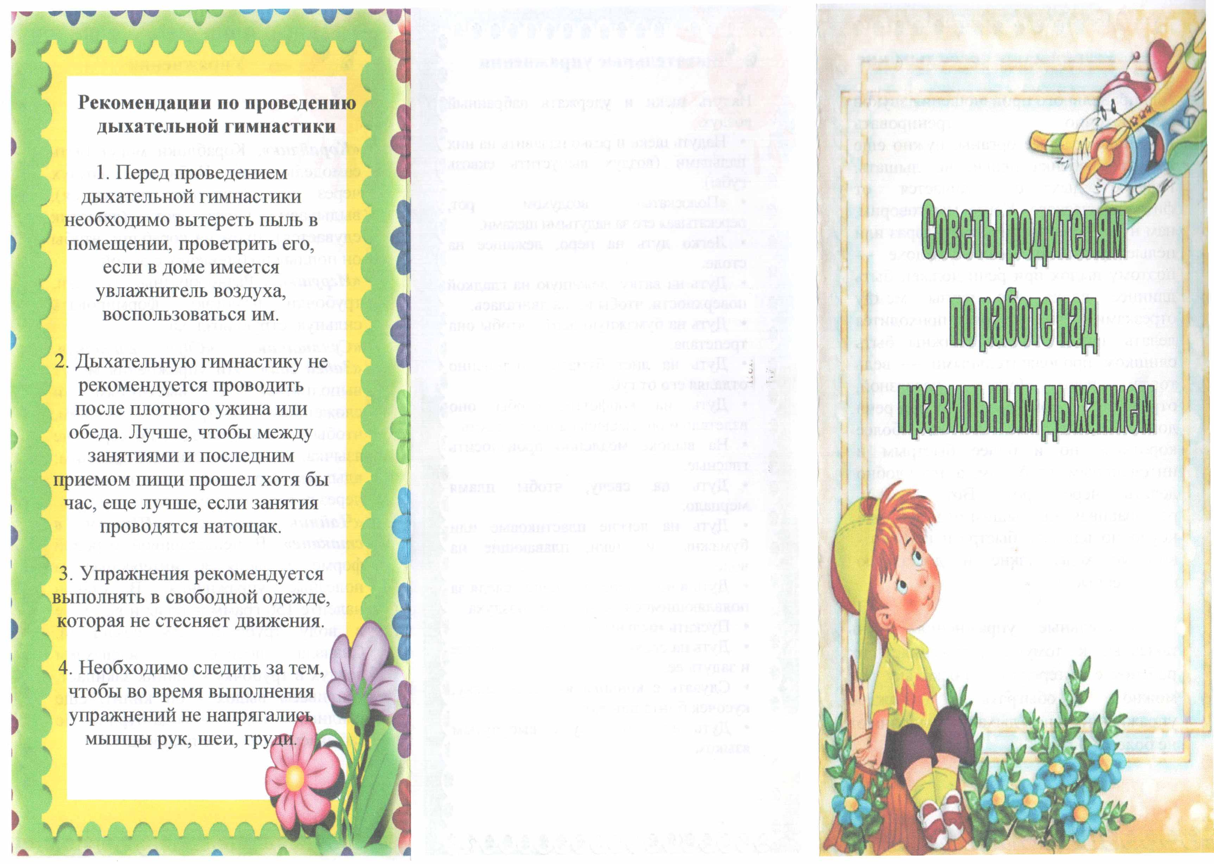
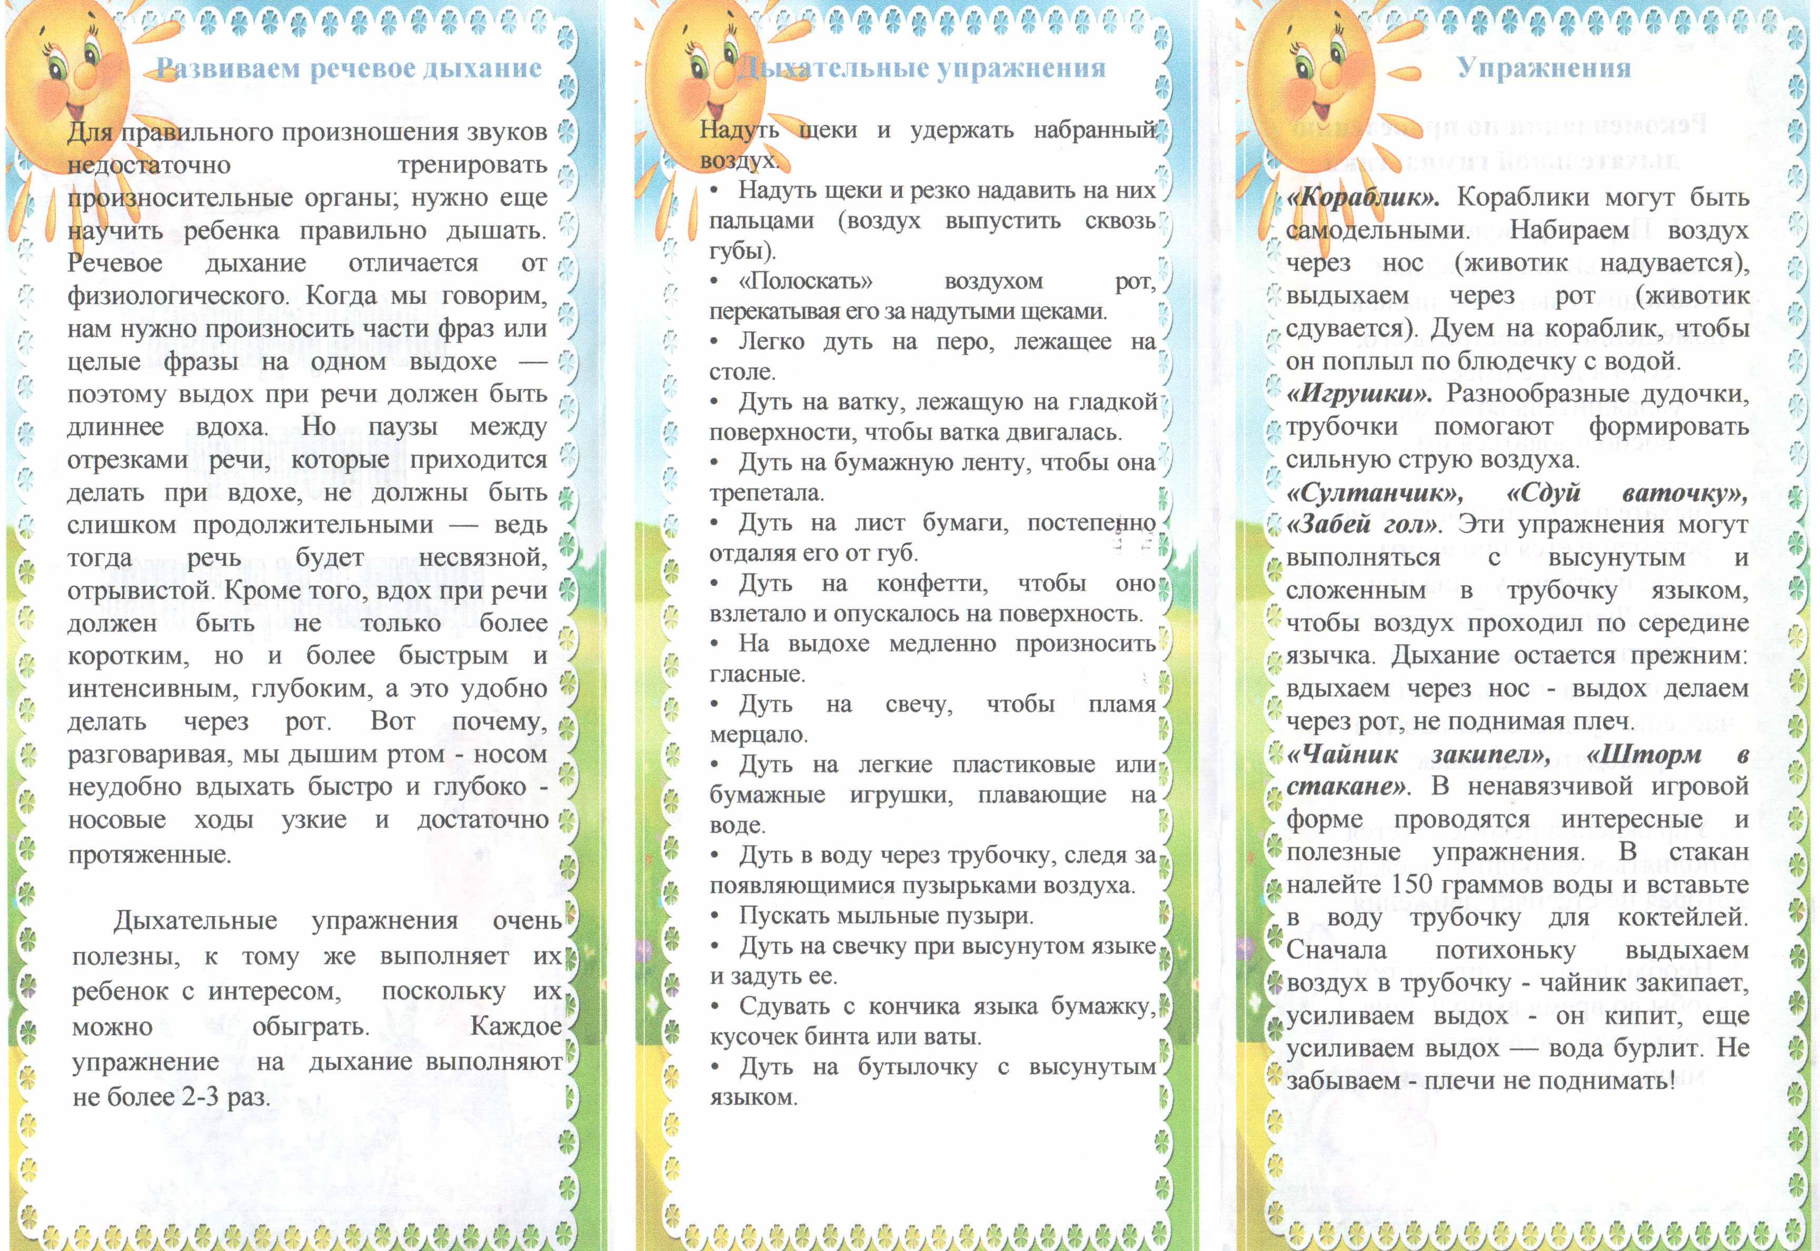
Упражнения с ложкой
- Чайную ложку зажать в кулак и приставить к углу рта, толкать языком в вогнутую
сторону ложки влево и вправо, соответственно поворачивая руку с ложкой.
- Толкать ложку в вогнутую часть вверх и вниз.
- То же, но подталкивать ложку в выпуклую часть.
- «Лопаточка», «Блинчик» - похлопывать выпуклой частью чайной ложки по языку, лежащему на нижней губе.
- Толчками надавливать краем ложки на расслабленный язык.
- Выпуклой стороной ложки, плотно прижатой к губам, сложенными трубочкой, совершать круговые движения по часовой и против часовой стрелки.
- Губы растянуть в улыбку. Выпуклой частью чайной ложки совершать круговые движения вокруг губ по часовой стрелке и против.
- Взять по чайной ложечке в правую и левую руку и совершать легкие похлопывающие движения по щекам снизу вверх и сверху вниз.
- Круговые движения чайными ложками по щекам (от носа к ушам и обратно).
- Похлопывание чайными ложками по щекам обеими руками одновременно от
углов растянутого в улыбке рта к вискам и обратно.

